**ゼンハイザー、B型(800MHz帯)のプロ向けデジタルワイヤレスマイクシステム「EW-D」「EW-DP」を新発売**

**広いダイナミックレンジによる鮮明で歪みの無い音声を1.9 msの超低遅延で録音可能**

2024年11月 13日

ゼンハイザージャパン株式会社

ゼンハイザージャパン株式会社（代表取締役：宮脇 精一、以下「当社」）は、B型(800MHz帯)対応のデジタルワイヤレスマイクシステムで、汎用性の高い「EW-D」と、「EW-DP」を2025年初旬に全国量販店・楽器店・オンラインショップにて発売いたします。価格はオープンで、参考価格は下記の表を参照ください。

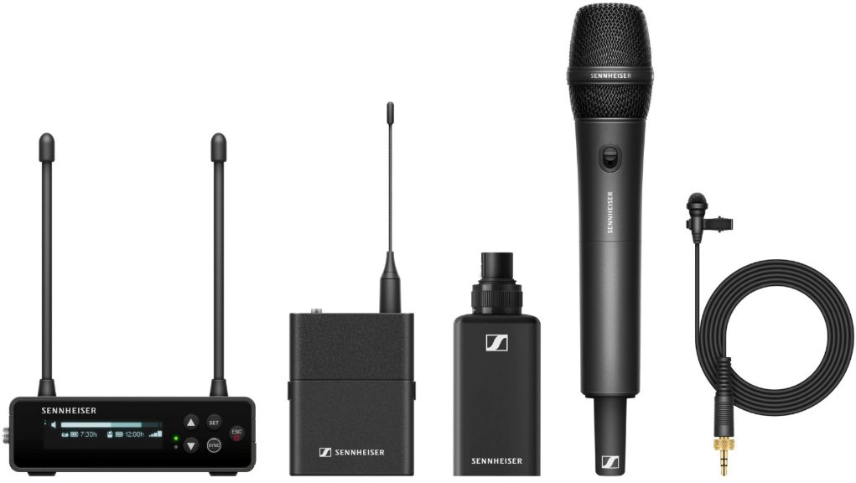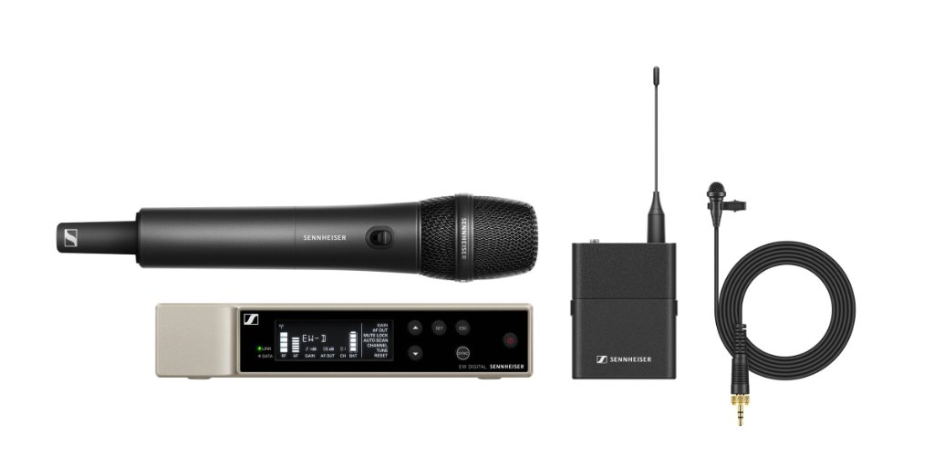

**「EW-D ME2/835-S SET (T12)」 「EW-DP ENG SET (T12)」**

|  |  |  |
| --- | --- | --- |
| 型番 | 品名 | 参考価格（税込） |
| EW-D ME2 SET (T12) | ラベリアセット (ME 2付属) | 132,000円 |
| EW-D ME3 SET (T12) | ヘッドマイクセット (ME 3付属) | 141,900円 |
| EW-D ME4 SET (T12) | ラベリアセット (ME 4付属) | 132,000円 |
| EW-D CI1 SET (T12) | インストゥルメントセット (CI 1-N付属) | 123,200円 |
| EW-D SK BASE SET (T12) | ボディパックベースセット (付属マイク無し) | 113,300円 |
| EW-D 835-S SET (T12) | ボーカルセット (SKM 100-S/835付属) | 132,000円 |
| EW-D SKM-S BASE SET (T12) | ハンドヘルドベースセット (付属マイク無し) | 113,300円 |
| EW-D ME2/835-S SET (T12) | ラベリア/ハンドセット | 189,200円 |
| EW-D SK (T12) | ボディパック送信機 | 56,320円 |
| EW-D SKM-S (T12) | ハンドヘルド送信機 SW付 | 56,320円 |
| EW-D EM (T12) | ハーフラック1ch受信機 | 56,320円 |
| EW-DP ME 2 SET (T12) | ポータブルラべリアセット (ME 2付属) | 132,000円 |
| EW-DP ME 4 SET (T12) | ポータブルラべリアセット (ME 4付属) | 132,000円 |
| EW-DP 835 SET (T12) | ポータブルハンドマイクセット | 132,000円 |
| EW-DP ENG SET (T12) | ポータブルENGセット | 169,400円 |
| EW-DP EK (T12) | ポータブル1ch受信機 | 56,320円 |
| EW-DP SKP (T12) | プラグオン送信機 | 56,320円 |

※型番の「(T12)」は、日本仕様のB帯対応製品を表しています。

ゼンハイザーのデジタルワイヤレスマイクシリーズである[Evolution Wireless Digital Family](https://www.sennheiser.com/ja-jp/product-families/evolution-wireless-digital-family)は、 [Evolution Wireless G4 システム](https://www.sennheiser.com/ja-jp/product-families/wireless-microphone-system-evolution-g4)の後継製品です。「EW-D」と「EW-DP」は、定評あるG4 システムの信頼性と音質をそのままに、設定の簡素化に加え、低遅延や広いダイナミックレンジなど高機能性が特長の、ハイエンドなデジタルワイヤレスマイクシステムです。今回、日本規格のB型(800MHz帯)対応の製品を2025年初旬に新たに発売します。

「EW-D」と「EW-DP」は、134dBの音声入力ダイナミックレンジにより、感度調整の必要がなく、細部まで鮮明で歪みの無い音声を録音できます。さらに、ワイヤレスでありながら1.9 msという低遅延を実現しています。

「EW-D」は、本製品専用アプリ「[Smart Assist App](https://www.sennheiser.com/ja-jp/catalog/products/software/smart-assist/smart-assist-app-111112)」に対応しており、iOSやAndroid端末とBluetooth Low Energyで接続することで、離れた場所でのセットアップや操作、モニタリングを効率よく行うことが可能です。

ギタリストやベーシストなどピックアップを使う楽器向きの「[EW-D CI1 SET](https://www.sennheiser.com/ja-jp/catalog/products/wireless-systems/ew-d-ci1-set/ew-d-ci1-set-s7-10-508735) (T12)」や、ボーカルやスピーチ、楽器演奏など汎用性の高い「[EW-D ME2/835-S SET](https://www.sennheiser.com/ja-jp/catalog/products/wireless-systems/ew-d-me2835-set/ew-d-me2835-s-set-t13-14-700451) (T12) 」などのセット品を展開します。

「EW-DP」は、マグネティックチーズプレートを使用することで、カメラの上に簡単に取り付けることができます。また、複数のレシーバーも簡単に取り付けが可能です。さらに、プラグオン送信機には、バックアップ録音用のmicroSDカードスロット(24ビット/ 48kHz WAV)や、ラベリアマイクを使用するための3.5mmマイク入力など、便利な機能が搭載されています。

ニュース取材やインタビュー、屋外放送など幅広い映像クリエイター向けの「[EW-DP ENG SET](https://www.sennheiser.com/ja-jp/catalog/products/wireless-systems/ew-dp-eng-set/ew-dp-eng-set-q1-6-700040) (T12)」などのセット品を展開します。

**EW-Dについての詳細は[こちら](https://www.sennheiser.com/ja-jp/product-families/ew-d)、**[**EW-DP**](https://www.sennheiser.com/ja-jp/product-families/ew-dp)**についての詳細は[こちら](https://www.sennheiser.com/ja-jp/product-families/ew-dp)をご覧ください。**

**＜製品情報「EW-D (T12)」関連製品＞**

|  |  |  |
| --- | --- | --- |
| **品名** | | EW-D (T12) |
| **価格** | | オープン |
| **参考価格** | | 1ページ目の表を参照ください |
| **発売予定日** | | 2025年初旬 |
| **システム全体** | **周波数帯域(音声伝送)** | 806.125 – 809.750 MHz |
| **Bluetooth® Low Energy**  **周波数帯域** | 2402 – 2480 MHz |
| **オーディオ周波数応答** | 20 Hz – 20 kHz (-3 dB) @ 3 dBfs |
| **オーディオTHD** | ≤ -60 dB for 1 kHz @ -3 dBfs 入力レベル |
| **ダイナミックレンジ** | 134 dB |
| **システム遅延** | 1.9 ms |
| **動作温度範囲** | -10 °C 〜 +55 °C |
| **動作湿度範囲(相対)** | 5 – 95 % （結露無し） |
| **EW-D EM (T12)**  **(ハーフラック1ch受信機)** | **入力電圧** | DC 11 – 13 V |
| **入力電流** | ≤ 300 mA |
| **送信電力** | BLE: 最大10 mW EIRP |
| **オーディオ出力電力** | 最大 18 dBu |
| **寸法** | 212 × 44 × 189 mm |
| **重量** | 約1000 g（アンテナ、電源ユニット含まず） |
| **EW-D SKM-S (T12)**  **(ハンドヘルド送信機)** | **入力電圧** | 2.0 – 4.35 V |
| **入力電流** | < 300 mA |
| 電源 | 単三電池（1.5 Vアルカリ）x 2、またはBA 70 充電池 |
| **占有帯域幅** | 200 kHz |
| **送信電力** | オーディオリンク：10 mW ERP  BLE：最大10 mW EIRP |
| **寸法** | 50 x 268 mm (MMD 835 マイクロホンモジュール含む）  40 x 200 mm (マイクロホンモジュール含まず) |
| **重量(電池を除く)** | 約304 g（MMD 835 マイクロホンモジュール含む）  約195 g（マイクロホンモジュール含まず） |
| **EW-D SK (T12)**  **(ボディパック送信機)** | **入力電圧** | 2.0 – 4.35 V |
| **入力電流** | < 300 mA |
| 電源 | 単三電池（1.5 Vアルカリ）x 2、またはBA 70 充電池 |
| **占有帯域幅** | 200 kHz |
| **送信電力** | オーディオリンク：10 mW ERP  BLE：最大10 mW EIRP |
| **寸法** | 63 x 80 x 20 mm（アンテナ含まず） |
| **重量(電池を除く)** | 約120 g |

**＜製品情報「EW-DP (T12)」関連製品＞**

|  |  |  |
| --- | --- | --- |
| **品名** | | EW-DP (T12) |
| **価格** | | オープン |
| **参考価格** | | 1ページ目の表を参照ください |
| **発売予定日** | | 2025年初旬 |
| **システム全体** | **周波数帯域(音声伝送)** | T12: 806.125 – 809.750 MHz |
| **Bluetooth® Low Energy**  **周波数帯域** | 2402 – 2480 MHz |
| **オーディオ周波数応答** | 20 Hz – 20 kHz (-3 dB) @ 3 dBfs |
| **オーディオTHD** | ≤ -60 dB for 1 kHz @ -3 dBfs 入力レベル |
| **ダイナミックレンジ** | 134 dB |
| **システム遅延** | 1.9 ms |
| **動作温度範囲** | -10 °C 〜 +55 °C |
| **動作湿度範囲(相対)** | 5 – 95 % （結露無し） |
| **EW-DP EK (T12)**  **(ポータブル1ch受信機)** | **入力電圧** | 1.8 – 4.35 V |
| **入力電流** | 通常 < 250 mA / 最大 < 400 mA (BA 70)  通常< 400 mA / 最大 < 750 mA (単三電池 x 2)< 300 mA @ 5 V (USB-C スタンドアローン) |
| **電源** | 単三電池（1.5 V）x 2、  またはUSB-C PD（最大）：  5 V/1500 mA  9 V/900 mA  12 V/700 mA |
| **送信電力** | BLE：最大 10 mW EIRP |
| **オーディオ出力電力** | < 2 dBV 最大（ハイレベル） /  < 4 dBV 最大（ハイレベル） |
| **ヘッドホン出力** | < 50 mW into 16 ohms |
| **寸法** | 86 x 67 x 28 mm |
| **重量** | 約140 g |
| **EW-DP SKP (T12) (プラグオン送信機)** | **入力電圧** | 2.0 – 4.35 V |
| **入力電流** | 通常 < 300 mA（録音・P48無し） |
| 電源 | 単三電池（1.5 V）x 2、またはBA 70 充電池 |
| **送信電力** | オーディオリンク：10 mW EIRP  BLE：最大10 mW EIRP |
| **寸法** | 108 x 42 mm |
| **重量** | 約163 g |

**ゼンハイザーブランドについて**

オーディオと共に生きるゼンハイザー。世の中を変えるオーディオ製品を作りだすことに情熱を捧げ、オーディオの未来と素晴らしいサウンド体験を築く。これこそが75年以上もの歳月、変わらずに掲げてきたゼンハイザーの意義です。Sennheiser electronic SE & Co. KGはマイク、会議システム、ストリーミング技術、モニタリングシステムなどの様々なプロオーディオ事業を展開しながら、ヘッドホン・イヤホン、サウンドバー、スピーチ-エンハンスヒアラブルデバイスなどの一般消費者向け事業をSonova Holding AGへのブランドライセンス事業で展開しています。

[www.sennheiser.com](https://www.sennheiser.com/ja-jp)

[www.sennheiser-hearing.com](https://www.sennheiser-hearing.com/ja-JP/)

**<本リリースに関する報道関係者のお問い合わせ先>**

ゼンハイザージャパンPR事務局 （ブレインズ・カンパニー内）

中村・西田・本郷・齋藤

TEL：03-4580-9156 / MAIL：[sennheiser@pjbc.co.jp](mailto:sennheiser@pjbc.co.jp)